TAREA DESARROLLADA EN LA UDI LA MADRE TIERRA
AULAS DE AUDICIÓN Y LENGUAJE Y PEDAGOGÍA TERAPÉUTICA

Desde el aula de AL y PT se está trabajando de forma coordinada con las maestras de Educación Infantil en el desarrollo de las tareas y actividades que se han recogido en sus UDIs de aula. Esta coordinación implica cooperar en las actividades realizadas en las aulas, ayudar con aspectos técnicos/tecnológicos,…
Dado que desde el aula de AL se está desarrollando un Programa de Estimulación del Lenguaje Oral en Infantil, decidimos realizar ambas maestras (PT y AL) con el alumnado algún taller con materiales reciclados y aplicados a terapias del lenguaje. Concretamente se han realizado materiales de soplo. En las actividades de dicho taller también se trabajará la psicomotricidad fina, poniendo en práctica las siguientes habilidades: colorear, recortar y pegar.
El alumnado de 3 años, ha coloreado una plantilla con la forma de un elefante, que posteriormente han pegado sobre un cartón de cajas de cereales/galletas (para que sea más sólido). Una vez coloradas y recortada la plantilla, se le ha puesto un matasuegras a modo de trompa. Y de esta forma ya tenemos construido nuestro elefante soplador.
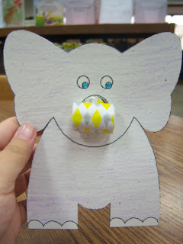

En el caso del alumnado de 4 años, se han elaborado unos dragones que lanzan llamas. Para ello, hemos utilizados rollos de papel higiénico que han coloreado con tempera verde. Posteriormente lo han decorado poniéndole ojos y la nariz. Y para terminar le hemos puesto una tiras de papel de seda de colores rojo, naranja y amarillo para que imite al fuego. De esta forma, el niño/a debe soplar y al hacerlo se moverán las llamas del dragón. La actividad ha sido muy motivadora para ellos y es una forma diferente y atractiva de trabajar el soplo (como aspecto previo para favorecer la correcta articulación de los fonemas).
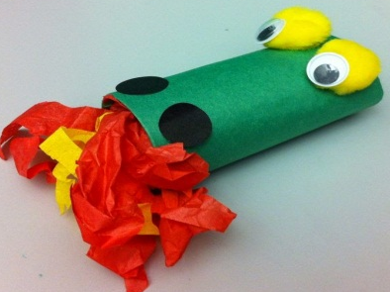
Con el alumnado de 5 años, hemos elaborado un circuito de obstáculos para trabajar la fuerza del soplo. Para ello, hemos necesitado unas hueveras de cartón que algunos alumnos/as la han pintado haciendo un camino y otros la han pintado de diferentes colores. Una vez pintadas, el juego consiste en colocar una pelota de pin-pon y soplar siguiendo el camino o según el código de color que se le indique.
